**МИНОБРНАУКИ РОССИИ**

**Санкт-Петербургский государственный**

**Факультет прикладной математики – процессов управления**

**отчет**

**по лабораторной работе**

**по дисциплине «Системное программирование в Linux»**

**на тему «****Создание демона для регулярного резервного копирования данных»**

|  |  |  |
| --- | --- | --- |
| Студент гр. 22.Б15 |  | Добренкова Л.С. |
| Преподаватель |  | Киямов Ж.У. |

**Санкт-Петербург**

**2023 г.**

Содержание

1. Цель работы 2

2. Задача 2

3. Теоретическая часть 2

4. Описание программы 3

5. Рекомендации пользователю 5

6. Рекомендации программисту 5

7. Контрольный пример 5

8. Заключение 7

9. Литература 7

# **Цель работы**

Разработать демона на C++, который будет автоматически выполнять резервное копирование определенной папки в заданное время с возможностью добавить в автозапуск и логгированием.

# **Задача**

#### **Проектирование:**

* + Разработка алгоритма резервного копирования.
  + Выбор структуры данных для хранения настроек и параметров.

#### **Работа с системой инициализации (systemd):**

* + Изучение основ работы с systemd.
  + Настройка файла службы для автозапуска демона.

#### **Чтение конфигурационного файла:**

* + Исследование библиотек для работы с INI-файлами в C++.
  + Разработка механизма чтения и обработки конфигурационного файла.

#### **Логирование:**

* + Изучение методов логирования в C++.
  + Реализация функционала логирования.

#### **Обработка ошибок:**

* + Реализация механизма обработки ошибок при чтении.
  + Вывод информативных сообщений об ошибках.

#### **Тестирование:**

* + Разработка тестовых сценариев для проверки корректности работы демона.
  + Запуск тестов и анализ результатов.

# **Теоретическая часть**

#### **Система инициализации systemd:**

Система инициализации systemd представляет собой набор программ для инициализации системы и управления процессами в современных дистрибутивах Linux. Она заменяет старый SysVinit и обладает рядом преимуществ, таких как параллельная загрузка служб, мониторинг и логирование. Для интеграции демона с автозапуском необходимо создать служебный файл в формате .service в директории /etc/systemd/system/.

#### **INI-файлы и библиотека INIReader:**

INI-файлы (инициализации) — это простой формат хранения конфигурационной информации в текстовом виде. Они состоят из секций, параметров и их значений. Библиотека INIReader облегчает чтение таких файлов в C++. Она предоставляет простой интерфейс для извлечения параметров из INI-файла, позволяя удобно управлять настройками программы.

#### **Логирование в C++:**

Логирование в C++ часто реализуется с использованием стандартного вывода (std::cout) или библиотек для логирования, таких как spdlog или glog. Для данной лабораторной работы выбран простой подход с использованием стандартного вывода, который перенаправляется в syslog в рамках systemd сервиса.

# **Описание программы**

Описание основных компонентов программы *«main.cpp»* представлено в таблице 4.1.

*Таблица 4.1. Описание переменных программы «main.cpp»*

|  |  |  |
| --- | --- | --- |
| Имя | Параметры | Описание |
| logMessage | string message – сообщение для логов | Функция для записи в лог |
| backupFolder | string source – папка которая будет копироваться  string destination – папка, куда будет копироваться | Функция для резервного копирования папки |
| main | int argc - количество параметров запуска  char* argv[] - сами параметры | Основная функция, в которой осуществляется инициализация и запуск демона |

# **Рекомендации пользователю**

https://github.com/v131v/linux_labs_3_sem/blob/main/lab2/README.md

# **Рекомендации программисту**

* Операционная система: Linux (поддержка systemd).
* Компилятор C++ с поддержкой стандарта C++11.

# **Контрольный пример**

В данном разделе представлены контрольный пример, демонстрирующий способность выполнять работу.

*Рисунок 7.1. «systemd»*

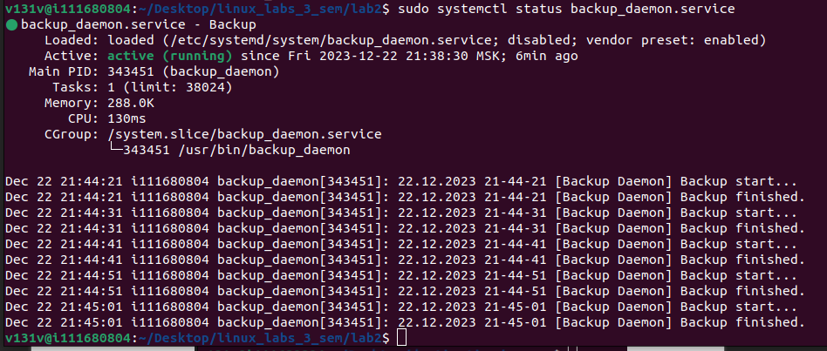

*Рисунок 7.2. «source dir»*

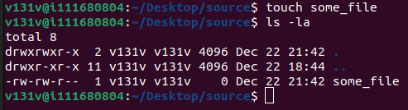

*Рисунок 7.3. «destination dir»*

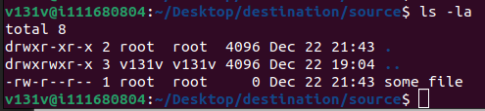

# **Заключение**

В результате выполнения лабораторной работы был разработан демон на C++, способный выполнять резервное копирование выбранной папки в указанное время. Программа обладает гибкой настройкой через конфигурационный файл, а также обеспечивает логирование.

Код доступен по ссылке:

<https://github.com/v131v/linux_labs_3_sem/tree/main/lab2>

# **9. Литература**

* https://ru.wikipedia.org/wiki/Systemd
* <https://github.com/jtilly/inih/blob/master/INIReader.h>